Епанчинцева И.С.,
учитель начальных классов, 1кв.категория
МОУ «Ирбитская средняя
общеобразовательная школа №10»

Урок русского языка
3 класс
Тема. Что мы знаем о приставках.
Тип урока. Урок обобщения, закрепления знаний.
Цель. Обобщение знаний о приставке как части слова и ее роли в нашей речи.
Задачи.
- Наблюдать над смысловым значением приставок.
- Развитие умения осознанно употреблять слова с приставками.
- Развивать связную устную и письменную речь, логическое мышление, внимание.
- Совершенствовать навыки работы в парах, самостоятельной работы.
Оборудование. Компьютер, мультимедиа проектор, экран.
Наглядный и раздаточный материал.
- карточки с текстом;
- сигнальные карточки красного и синего цвета;
- карты корней;
- карточки для работы в парах «Состав слова».

Ход урока
I. Организационный момент.
Слайд 1.
Ум и сердце в работу вложи,
Каждой секундой в работе дорожи!
II. Минута чистописания.
На доске:
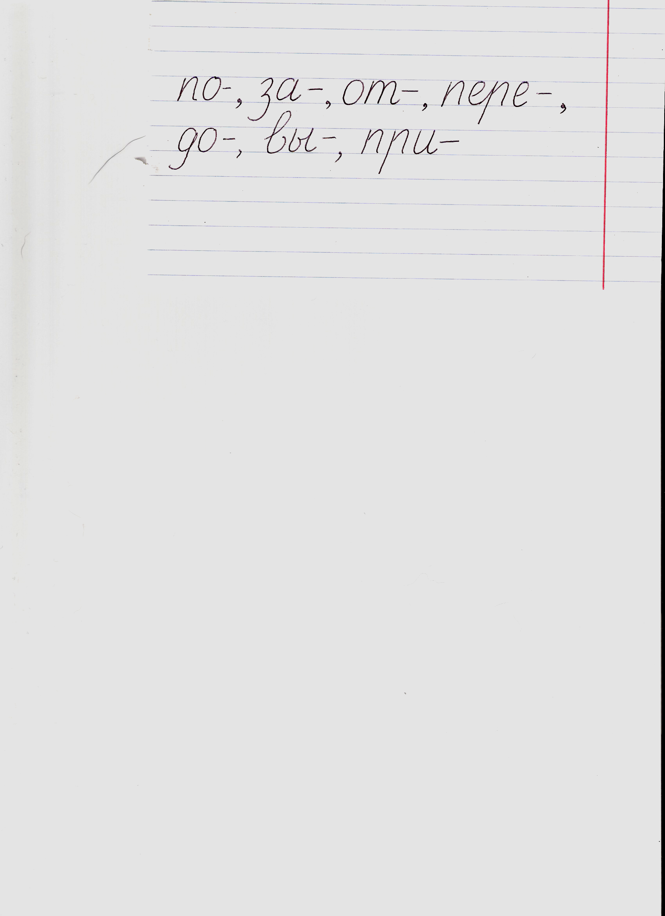
Учитель. Посмотрите внимательно на запись. Что необходимо дописать?
Дети. Соединения.
Учитель. Допишите полученные соединения. Как вы думаете, что мы записали?
Дети. Приставки.
Учитель. Какие приставки вы знаете, которые состоят из одной буквы?
Дети. О-, у-, с-, в-
Учитель. Запишите их.
- Приведите примеры слов с записанными приставками. Используйте карты с корнями.
ЦВЕТ  ХОД  СКРИП  ВЕС  ВОЗ  ДАР  БЕГ | ЛЁТ-  ЗЕЛЕН-  КРАС-  ВАР-  ЗЕМЛ-  НЕС-  ВИС-  ЖАЛ-  МОЛОД

III. Сообщение темы урока.
Слайд 2.
Что мы знаем о приставках.
Слайд 3.
Сегодня на уроке:
- повторим, что такое приставка;
- вспомним, для чего служат приставки;
- будем учиться правильно употреблять приставки в речи.
IV. Работа в парах.
Слайд 4
- приставка
- корень
- суффикс
- окончание

Учитель. Какие еще части слова вы знаете?
Дети. Корень, суффикс, окончание.
Учитель. Повторим сведения о всех частях слова.
(Дети работают в парах по карточкам «Состав слова»)
Одна сторона карточки | Другая сторона карточки
1.Общая часть однокоренных слов – это …  2. Часть слова, стоящая перед корнем – это …  3. Изменяемая часть слова –  это …  4. часть слова, стоящая после корня – это … | 1. Корень – это …  2. Приставка – это …  3. Окончание – это …  4. Суффикс – это …

Оценивание работы.
Учитель. Поднимите красный кружок, если ваш сосед ответил без ошибок, синий – если были ошибки)
V. Образование слов с помощью приставок.
Слайд 5
Изображение картинки «Путешествие корня беж-»

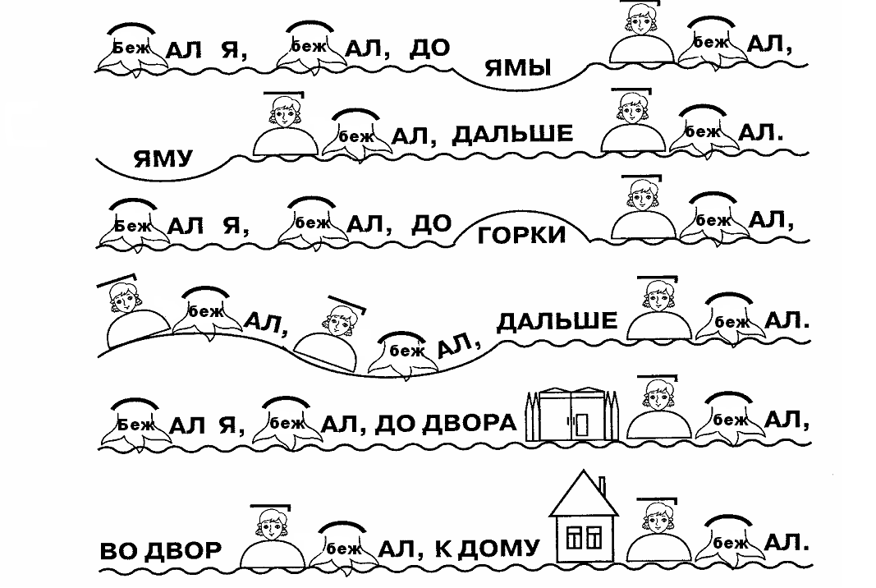

1) Учитель. Однажды корень беж- возвращался домой, по пути ему встречались препятствия. Как ему продолжать свое путешествие, подсказывали сестренки-приставки.
Расставьте подходящие по смыслу приставки. Запишите полученные слова, выделите в них приставки.
2) Вывод.
Слайд 6
Приставка
- часть слова
- стоит перед корнем
- служит для образования новых слов
Учитель. Что такое приставки? Для чего они служат?
Дети. Приставка – это часть слова, которая стоит перед корнем и служит для образования новых слов.
3) Физминутка
Слайд 7
делать, сделать
написать, писать, подписать
вез, отвез, вывез
занес, нес, принес
Учитель. Внимательно посмотрите на слова, которые я буду показывать. Если я покажу на слово, в котором есть приставка, вы поднимаетесь на носки. Если покажу на слово, в котором нет приставки, вы приседаете.
4) Самостоятельная работа.
Слайд 8
На слайде текст
Идёт девочка и плачет. У неё пропал ручной скворец. Он ..летел через форточку. На улице мороз. Девочка боится, что птица ..мёрзнет. А скворец ..летел на ёлку, сидит там. Он ..видел девочку, сел ей на плечо.
Девочка ..радовалась, ..несла птичку домой.
(У каждого ученика карточка с таким же текстом.)
Учитель. Прочитайте, вставьте вместо точек подходящие по смыслу приставки. Спишите, выделите приставки в словах.
5) Проверка.
Учитель. Прочитайте получившийся текст с приставками.
Является ли данная запись текстом?
Дети. Да, так как предложения связаны по смыслу.
Учитель. Назовите тему текста.
Дети. В тексте говорится о девочке и скворце.
Учитель. Какова основная мысль текста?
Дети. Говорится, как скворец вернулся к девочке.
Учитель. Озаглавьте текст.
Дети. «Девочка и скворец», «Скворец улетел», «Возвращение скворца».
6) Самооценка.
Учитель. Поднимите красный цвет, если задание в подборе приставок не вызвало затруднений, синий цвет – были затруднения.
7) Вывод.
Учитель. Вы убедились, что приставки – большие труженицы. Они образуют тысячи слов, хотя самих их всего около 50.
VI. Творческая работа.
Слайд 9
(Гиперссылка) Может ли одна и та же приставка
придавать словам разные значения?
(Выступление учеников с исследовательским проектом на данную тему.)
VII. Итог урока.
Слайд 10
Подведем итоги
Мы повторили….
Мы учились…
Учитель. Итак, чем мы занимались сегодня на уроке?
Дети. Мы повторили, что такое приставки, для чего они служат.
Мы учились правильно употреблять приставки в словах.
VIII. Домашнее задание.
Упражнение 173 (разобрать слова по составу)
IX. Рефлексия.
- Доволен ли ты тем, как прошел урок?
- Было ли тебе интересно на уроке?
- Ты был активен на уроке?
Слайд 11
Прозвени-ка, дружок,
Голосистый звонок.
Перемену ждут ребята,
Поиграть, попрыгать надо!

